Учебное занятие в 10-11 классах на тему « Основной инстинкт »

Триединая цель: раскрытие перед учащимися глубины невидимого духовного мира и возможности обращения к нему, утверждение православного мировоззрения, активизация внутриличностного духовного мира.
Комментарий
Моя методика преподавания «Основ православной культуры» заключается в том, что, изучая теоретический материал, составляем коллаж – сжатую схему события или праздника, который позволяет сформировать целостное представление об изучаемой теме. Для коллажа по данному занятию необходимы слова («чело-век», «со-весть», «Возлюби Бога», «Возлюби ближнего»), иллюстрации (Нерукотворный Образ, святые, православные учённые, писатели, военачальники и т. д. ). В предложенной мультимедиа презентации построение коллажа осуществляется на экране по щелчку мышки, который обозначен в тексте ( ).

1.Введение.
Рано или поздно человек вступает на самостоятельный жизненный путь. Как при этом избежать опасностей, как убедиться, что правильно выбрано направление? Чем руководствоваться? Я очень бы хотела чтобы сегодняшнее занятие, которое я назвала «Основной инстинкт», помогло вам в поисках ответов на жизненно важные вопросы: кто я? каков смысл моего существования? ( ) Ведь в каждом нормальном человеке неистребима потребность найти этот смысл и его разумное объяснение. (На доске начинается построение коллажа – прикрепляем силуэт человека –рис. 1)
Основной инстинкт


Рис. 1

Где же искать ответы на эти вопросы? В достижениях современной цивилизации? Но обернитесь вокруг – современная цивилизация явно распадается духовно. Не верите?
Вы знаете, какая болезнь по данным ВОЗ к 2020 году займёт 1-е место в списке самых опасных болезней, а сегодня на 1-2 местах по потере трудоспособности? (ответы учащихся)
Депрессия, причём не просто временная потеря вкуса жизни, радости, а настоящее психическое расстройство.
До 17 века случаи заболевания шизофренией в Европе были достаточно редки. С середины 19 века, а в США с начала 20 века число сумасшедших неуклонно растёт. И сегодня США считается страной с достаточно высоким уровнем заболеваемости шизофренией. Это современные высокоразвитые страны.
Выходит, что, не смотря на научно - технический прогресс, на блага цивилизации, человечество незаметно теряет что-то настолько важное, что психика этого не выдерживает. Более того, мы не первая высокоразвитая цивилизация на Земле. Где предыдущие? Достигнув расцвета, они сами себя убили.
Посмотрите, с чем мы начали 21 век – современные, небывалые по своим масштабам кризисы – экологический, экономический, нравственный, жуткий оккультизм. Пророчески звучат сегодня слова известного славянофила И.С. Аксакова, сказанные в конце 19 века: «Прогресс, отрицающий Бога и Христа, в конце концов становится регрессом; цивилизация завершается одичанием; свобода – деспотизмом и рабством». [4,167] Не могу не процитировать Ф.М.Достоевского: « Если Бога нет, то всё будет дозволено, буквально всё – от эгоизма до злодейства, и не только дозволено, но и признано самым разумным исходом».

2. Основная часть.
Но мы с вами очень счастливые люди, потому что живём в России, народ которой настолько мерил себя Божьими мерилами, что Россию некогда называли Святой Русью.
Что значит слово «святой»? (ответы учащихся)
Праведный, чистый. Интересно, что на всех языках оно обозначает светлый, незапятнанный, почтенный. [6,584]
Подберите словосочетания со словом «святой». (ответы учащихся)
Святая вода, святой храм.
На что указывает слово «святой»? (ответы учащихся)
На принадлежность к Высшему, Который вне нашего мира, к Богу.
Что же делает народ, страну, человека святым? (ответы учащихся)
Предстояние перед Богом. ( ) (Над силуэтом человека прикрепляем Нерукотворный Образ - рис.2)

Основной инстинкт

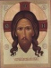


Рис. 2

И наоборот. Продолжу высказывание И.С. Аксакова: « Совлёкши с себя образ Божий, человек неминуемо совлечёт – уже совлекает – с себя и образ человеческий и возревнует об образе зверином» . [4,167] Что такое образ Божий? (ответы учащихся) Изображение Бога .
Вам приходилось встречать изображение Бога? (ответы учащихся) Изображение Бога художественными средствами - икона. Кстати, икона на коллаже называется « Нерукотворный Образ» - по преданию, Христос утёрся полотном, на котором отразился Его Лик.
Вы осознаёте, что каждый из вас тоже икона?
В Библии сказано: « И сотворил Бог человека по образу Своему». Образ Божий в человеке – это не то, что у человека 2 ноги или 2 уха. Божий образ – это те духовные качества бытия, которые делают его «похожим» на Бога, то, что отличает человека от всего остального мира [6,366]. А что же нас отличает? (ответы учащихся)
Вспомните, как мы называемся в биологии по-латыни. Homo sapiens – человек разумный. Разум, личность, способность к творчеству, свободе, власти, любовь, речь (словесность), способность к бессмертию.
Святитель Григорий Нисский в трактате « Об устроении человека» пишет: «Божество есть ум и слово, ибо в начале было Слово. Недалеко от сего и естество человеческое. Видишь в себе и слово, и разум, подобные подлинного Ума и Слова».

Итак, человек не просто существо биологически высшее, он принципиально отличается от других форм жизни тем, что является существом ещё и духовным – единственная уникальная во всей Вселенной двойственность – обладает не только телом, но и душой, которая и является нашим самосознанием, носительницей ума, сердца, воли – самой личности.
Как не вспомнить Ф.Тютчева:
О, вещая душа моя!
О, сердце, полное тревоги,
О, как ты бьёшься на пороге
Как бы двойного бытия!..

Да, человек родственен животным. Но это не весь человек. В глубине души мы образ Божий. Это не искра и не частица Божества – это стремление к Богу, стремление стать подобным Богу.[1,389]
Вдумайтесь в само слово «чело-век» - «существо, имеющее лице свое обращённым вверх к небу».[6,814] ( ) (Коллаж дополняем словом « чело-век» - рис. 3)

Получается, в человеке есть несколько пластов жизни: есть более низкие, приближающие к животным, и более высокие, приближающие к Богу. Святитель Василий Великий однажды сказал, что человек - это животное, получившее повеление стать богом. [6,389] А человеческая жизнь и есть восхождение к Высшему. Этот путь уже проложен. И на вершине люди, жизнью и смертью своими засвидетельствовавшие, каким бесконечно прекрасным и совершенным призван и способен стать человек. Православная церковь называет их святыми. Назовите имена известных вам святых. (ответы учащихся) ( ) (На коллаже располагаем изображения святых – рис. 3)

Основной инстинкт
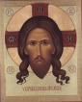
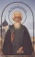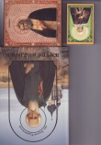


чело
век

Рис. 3

Вот она – вертикаль, возвышающая человека – предстояние пред Богом. Именно эта сторона человеческой деятельности называется духовная жизнь. Не хождение по выставкам, музеям, концертам, не чтение книг, а стремление, движение к Богу.

И как для тела существуют физические законы, так и для души - духовные, по которым человек возрастает как личность, как образ Божий. Недаром великий философ Иммануил Кант говорил: «Две вещи наполняют душу всегда новым и более сильным удивлением и благоговением, чем чаще и продолжительнее мы размышляем о них, - это звёздное небо надо мной и моральный закон во мне».

Что такое моральный, нравственный закон? (ответы учащихся)
Это присущее человеку свойство различения добра и зла, голос совести и внутреннее требование правды, основанное на принципе: не делай другому того, чего не желаешь себе.
Примитивно думать, что такое совершенное устроение в человеке возникло благодаря приспособлению к жизни, как это вытекает из версии об обезьяне.
Скажите, когда чувствуешь угрызения совести? (ответы учащихся)
Когда делаешь что-то дурное. И вспомните, как светло и радостно на душе, какое отличное настроение, когда бескорыстно сделаешь доброе.
Нравственный закон повелевает делать добро и осуждает в голосе совести зло. Совесть – наиболее очевидное проявление нравственного закона . Присутствие её не возможно объяснить эволюцией.
Есть прекрасное выражение христианского учения об источнике нравственного закона в человеке: «Совесть – голос Божий».[4,112] ( )
Со-весть – совместно с вестью, с ведением воли Божией. [6,629] (Коллаж дополняем словом « со- весть»)
Да, человек создан с внутренним законом, по которому он должен нормально жить и развиваться. И этот закон ему дан, предписан к выполнению, заповедан Свыше.
Хотите прочитать статьи этого закона, по которому судит нас наша совесть? Они так и называются – заповеди Божии, 10 заповедей. Они вам конечно же знакомы, мы не будем подробно останавливаться, давайте кратко вспомним (о любви к Богу, не сотвори себе кумира, не произноси имя Божие всуе, о соблюдении субботы, о почитании родителей, не убий, не блуди, не кради, не лжесвидетельствуй, не завидуй).
А Иисус Христос гениально сформулировал их в двух фразах:
Возлюби Господа Бога твоего всем сердцем твоим, и всею душою твоею, и всем разумением твоим;
и возлюби ближнего своего как самого себя. (Мф.22,37-40) ( )
И это – АБСОЛЮТНЫЕ нравственные принципы, которые открыты Богом всему человечеству на всё оставшееся время, принципы, которые нельзя ни отменить, ни изменить.[2,154] Ни одно светское законодательство в мире так полно не охватило человеческую жизнь, так удивительно не соединило два мира – видимый и невидимый, земной и небесный. (На коллаже располагаем заповеди - рис.4)
Подскажите, как называется книга, в которой излагается вся жизнь и учение Иисуса Христа? (ответы учащихся) Евангелие, первые четыре книги Нового Завета (второй части Библии). Кстати, первое, что обращает на себя внимание каждого читающего Евангелие, - это святость, нравственная и духовная чистота его учения и потрясающий пример того идеала, к которому призывается человек, - Иисуса Христа. Такой высоты не знала ни одна религия, ни одна философия.[4,206]
Основной инстинкт
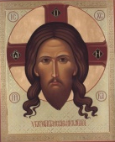
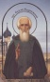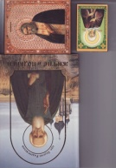
Возлюби Бога твоего всем сердцем твоим, и всею душою твоею, и всем разумением твоим;

весть
со
Возлюби ближнего своего как самого себя
чело
век


Рис. 4

Вывод: Нравственность для христиан – требование самой природы человека, условие её нормального функционирования. Это врождённая особенность человека, можно сказать – основной инстинкт, который делает нас людьми, возносит над остальным миром. И заповедь – не внешнее ограничение нашей внешней свободы, а путь к реализации человеческой личности. Митрополит Сурожский Антоний говорил, что заповеди Христа - это указание на то, каким может стать человек, если он свободно последует тому, что предназначено для него Творцом. Индивидуальность при этом не только не угнетается, а, наоборот, расцветает, получает возможность совершенствования, восполнения. Давайте вспомним имена публичных, знаменитых, великих людей. (ответы учащихся) (На коллаже располагаем их изображения – рис.5) ( )
М.В. Ломоносов, А. С. Пушкин, князь Дмитрий Донской, Александр Невский, А. Суворов, Д.Менделеев – создатель периодической системы химических элементов, Н.Коперник, совершивший переворот в астрономии, Б.Паскаль и И.Ньютон - физики, математики, писатели Ф. М. Достоевский, Н. В. Гоголь, А. П. Чехов, М. Глинка, Л. Гальвани – один из основоположников учения об электрическом токе, А.Ампер- основоположник электродинамики, Г.Мендель – основоположник генетики, А. Попов – изобретатель радио, И. Павлов – отец физиологии,С. Булгаков и т.д.
Наши современники: Б. Филатов – офтальмолог, выдающийся ученый- филолог, академик с мировым именем С. Аверинцев, актриса Е. Васильева, И. Охлобыстин, М. Ефремов, певцы Константин Кинчев, Гарик Сукачёв, бывший российский министр здравоохранения Ю.Шевченко. Все они люди верующие, христиане.
А теперь попробуйте назвать имена великих поэтов, научных деятелей, выдающихся философов и т. п. представителей сект, других религий
(мусульман, буддистов, кришнаитов). Трудно? (ответы учащихся)
Вот и получается, что не одна религия не способствует такому расцвету личности как христианство.

Основной инстинкт
Возлюби Бога твоего всем сердцем твоим, и всею душою твоею, и всем разумением твоим;

весть
со
Возлюби ближнего своего как самого себя
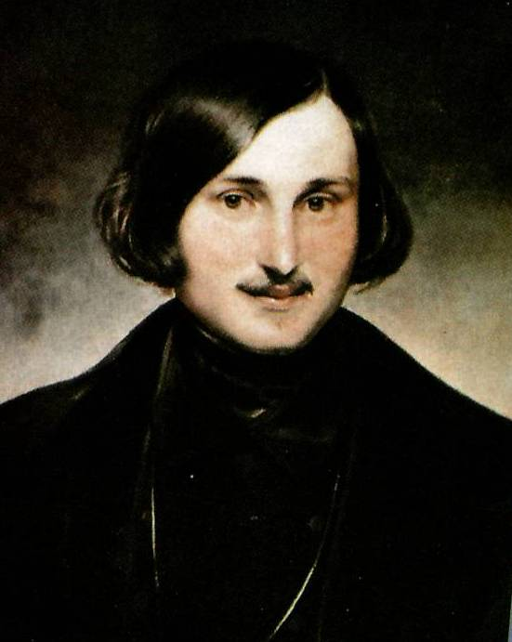
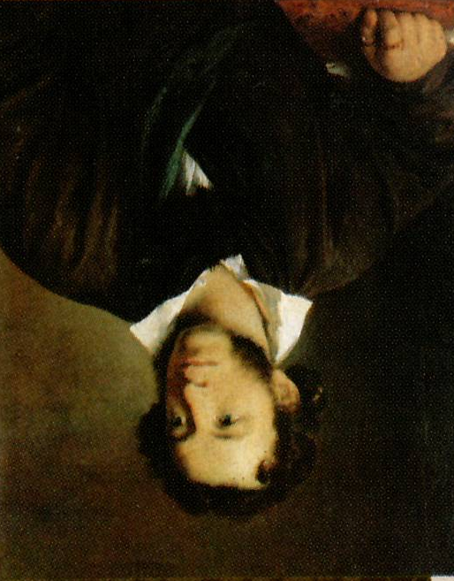
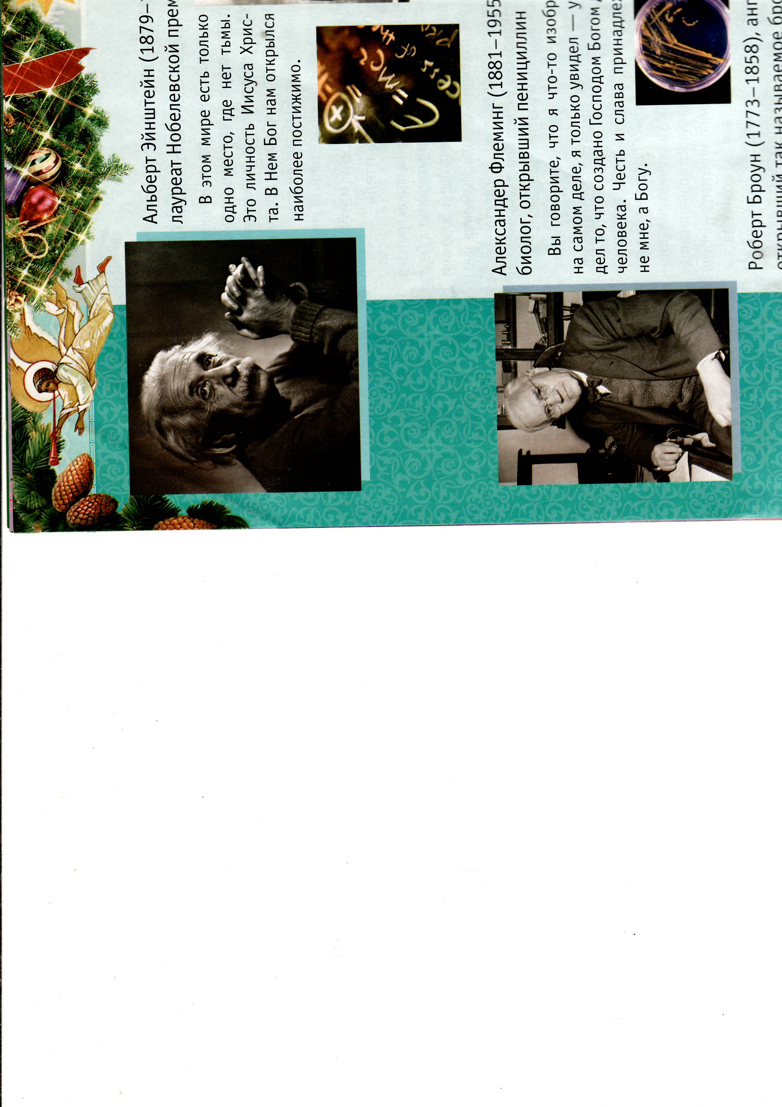
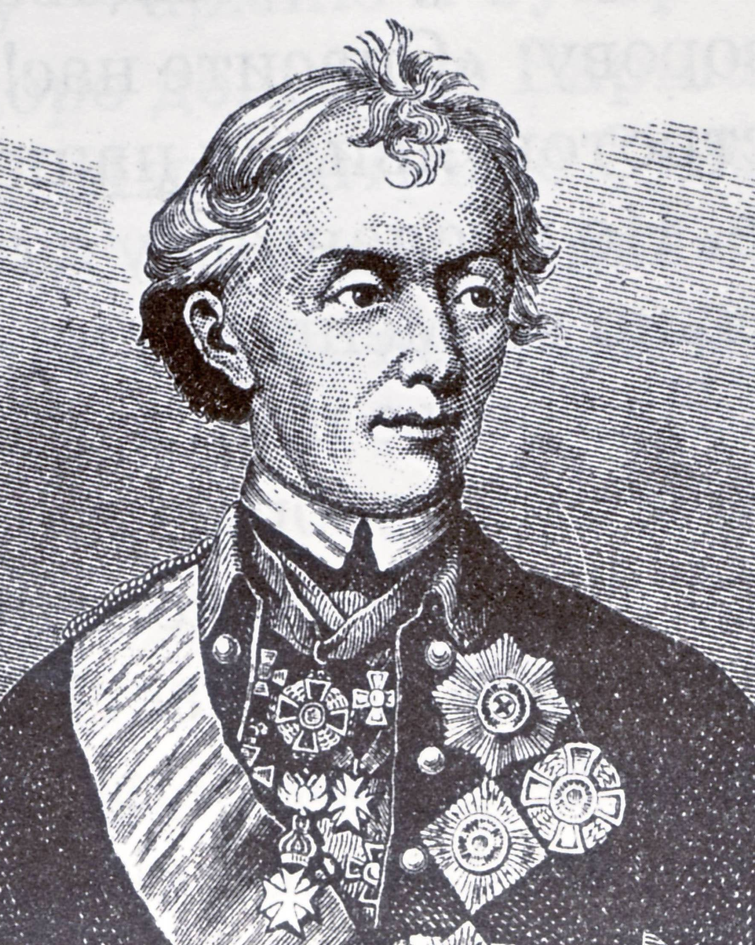
чело
век


Рис. 5
Православие – та система координат, которая даёт возможность роста души и расцвета личности.
Давайте обобщим: человек создан с внутренней правдой, внутренним законом в душе, следование которому раскрывает истинную красоту человеческой личности.
Посмотрите на коллаж: отношения в мере людей, физическая жизнь тела – это горизонталь нашей жизни. Какой заповедью здесь мы должны руководствоваться? (ответы учащихся)
А где вертикаль? (ответы учащихся) Духовная жизнь.
История человечества подтверждаем, что только их гармоничная взаимосвязь обеспечивает нормальную осмысленную человеческую жизнь. Человек по-настоящему счастлив только собой высшим.

А что такое грех? (ответы учащихся)
Нарушение заповедей, нарушение внутреннего закона, по которому живёт душа. Грех есть беззаконие (1 Ин.,3,4)
Получается, что грехом наносим рану своей собственной душе, грех - болезнь души. Да и как может оставаться нормальным человек, увидевший во всех подробностях 18 тыс. самых ужасных и изощрённых убийств, когда его душа кричит: « Не убий»? Именно столько, по подсчётам немецких психологов видят дети сегодняшней Германии к 16 годам. Боюсь, что в России эта цифра ещё больше.
Как может оставаться светлой и чистой душа человека, который ежедневно видит сцены разврата? Святые отцы утверждали, что блуд – самый тяжкий грех после человекоубийства.
В грехе нет счастья, а только опустошение и горечь. Об этом буквально кричит вся наша классическая литература. Вспомните Раскольникова из романа Ф. М. Достоевского « Преступление и наказание». Ведь он считал, что «не преступление» убить «чахоточную, злую, глупую старушонку». Но какую жестокую боль он вдруг ощутил в душе! И во что превратилась его жизнь?

Помните, с чего мы начали - человечество незаметно теряет что-то настолько важное, что психика этого не выдерживает. Корень -псих- обозначает «душа». Смотрите, что сегодня делается: уродливое преподносится красивым, то, что во все времена считалось греховным, объявляется привлекательным, а распутное – желанным, нравственность выворачивается на изнанку. [3] Вот душа и не выдерживает, притупляется её чувствительность, душа каменеет, леденеет, мертвеет. В Православии это называется окамененное нечувствие, т.е. сердце окаменело и не чувствует. Ещё древнеримский философ Сенека очень точно заметил, что болезни, которые поражают душу тем и отличаются от телесных, что чем больше болеешь, тем меньше чувствуешь.
Теряется лучшее, что есть в душе – образ Божий.
Душа без Образа - (какая?) безобразная. А как же любить безобразной каменной душой?
Знаете, от чего сегодня страдают люди на Западе? От одиночества, невозможности полюбить по- настоящему, потери смысла жизни. Отказ от Бога никогда не проходит бесследно для человеческих душ.

3. Обобщение
Посмотрите на наш коллаж. Что он вам напоминает? Жизнь - всегда крест, потому что много в ней страданий, боли, даже самая благополучная несёт в себе некии драмы и даже, может быть, катастрофы. Но для того, чтобы человек жил благополучно и при сложных внешних обстоятельствах, чтобы он имел возможность пройти жизнь, полную смысла, душа его должна быть правильно сформирована – основным инстинктом должен быть нравственный закон, данный Богом в заповедях (давайте вспомним заповеди Христа). (ответы учащихся) Тогда никакие внешние даже катастрофические условия жизни не способны разрушить того, что называется счастьем.

Сегодня нельзя жить бездумно, нельзя жить расхлябанно. За свою любовь, за своё счастье, за своё благополучное будущее надо бороться, сопротивляться злу, в какой бы соблазнительной оболочке современности оно не преподносилось. Ведь не велика честь быть плодом эпохи нравственного упадка и культа материального потребления.
Нельзя в основание своей жизни закладывать разрушающую всё доброе силу греха.
Поэтому так же как мы заботимся о здоровье и чистоте своего тела – соблюдаем правила личной гигиены, не едим что попало, не подбираем то, что валяется, не пьём из дорожных луж, - надо следить и за чистотой души: не пускать в сознание мусор, несущийся из эфира или с экрана телевизора, не покупать каждую газетенку или журнальчик, пусть даже самые цветастые и привлекательные, не верить сплетням. И помнить, что в любом человеке живёт образ Божий, и через греховную толщу видеть этот образ и к нему обращаться. А закончить занятие я хочу словами Иоанна Златоуста: « Я сотворил, говорит Господь, прекрасное тело; даю тебе власть сделать нечто лучшее: создай прекрасную душу».

Литература
- Диакон Андрей Кураев. Взрослым о детской вере. – Ростов-на-Дону: «Троицкое Слово», 2002.
- Малый православный толковый словарь/ Н. С. Мовлева. – М. : Рус. Яз. – Медиа, 2005.
- Медведева И. Я., Шишова Т. Л., « Кто соблазнит малых сих…». – Клин: «Христианская жизнь», 2006.
- Осипов А.И. Путь разума в поисках истины. Основное богословие. М.: Даниловский благовестник. 2008.
- Основы нравственности: Учебное пособие для школьников и студентов. / Авторы- составители: Янушкявичюс Р. В., Янушкявичене О. Л. – 6-е изд., испр. И доп. – М.: «ПРО-ПРЕСС», 2006.
- Полный церковно- славянский словарь/ Протоиерей Г.Дьяченко. Репринтное воспроизведение издания 1900 г. – М. : « Отчий дом», 2006.

